EXERCÍCIOS – DATA 14/08/2018

- Dado o trecho de código abaixo.
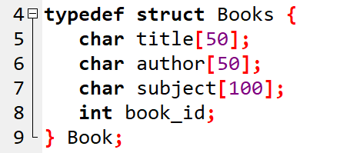

- Crie um programa em C, para incluir os dados de acordo com o tipo acima e print esses dados.
- Crie uma estrutura, com o nome Dieta, para armazenar o nome de uma comida, o peso de uma porção e o número de calorias. Print esses dados.

- Construa um programa em C, de própria autoria para armazenar as duas estruturas utilizadas nos exercícios 1 e 2.

